高雄市國立台灣大學校友會 會員大會通知函

受 文 者：全體會員
副 本：高雄市政府社會局、台大校友總會、各校友會
發文日期：103年12月24日
發文字別：（103）高市台大會（秘）字第18046號
附 件：郵政劃撥單

主 旨︰舉辦本會第十九屆第一次會員大會、理監事選舉暨理事長交接典禮，
敬請踴躍出席，並歡迎攜眷參加。

說 明︰
一、日期︰民國104年1月24日(星期六)下午3:30開始。

二、地點︰85君鴻酒店41F星光廳(請於39F轉乘電梯或沿樓梯上至41F)
(高雄市自強三路1號 07-566-8000)
三、費用︰不論會員、眷屬每位600元。

四、程序︰下午3：30～ 工作人員報到
4：00～ 會員報到、聯誼
4：50～ 會員大會開始
5：45～ 選舉理監事
6：05～6：50 專題演講（主講人：婉君，
講題：聆聽年輕人的聲音）
7：15～ 餐會開始
7：50～ 新舊任理事長交接
8：10～9：30 摸彩、餘興節目

五、報名︰即日起至1月20日(星期二)截止,請於每週一至週五上午來電：
（07）330-8419或（07）335-7131轉13向陳秘書報名

六、備註︰
1.本會設理事15人、監事5人，每屆任期二年，歡迎熱心學長自即日起至1月16日（星期五）前來電（07）330-8419登記參選。
（理監事須善盡出席義務，以免會議因出席人數不足流會；另按往例當屆理監事請贊助本會經費一萬元以上，並贊助大會餐費二千元）。

2.會員若有寶貴提案,敬請事先傳真至（07）336-3465裨便調整議程。

3.本次聚餐採中式圓桌方式，楊俊毓理事長將致贈出席會員卸任紀念品。
本會並提供15份摸彩品，也歡迎出席學長主動提供摸彩品贊助本次活
動。

4.新的年度已經開始，又是繳交常年會費的時候，您若不是永久會員，可
選擇年繳常年會費500元或一次繳納永久會費5,000元。
（您的會費可在參加大會時一併繳納，若您不克參加本次大會，請以附 件之劃撥單繳納）。

5.第19屆理事長被提名人簡介：
廖俊德：67年經濟系畢業，一向熱心公益，曾擔任本會多屆理事、常務理事。現任耀瑄科技股份有限公司董事長，該公司核心技術為

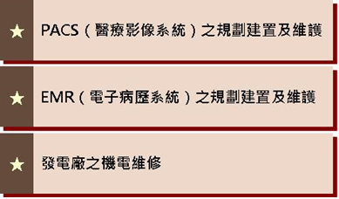
已成功完成台南地區新樓醫院、奇美醫學中心及成大醫院等二十餘家醫療院所的全院無片化PACS建置。

第十八屆 | 理 事 長 楊俊毓 | 敬邀
第十八屆 | 常務理事 廖俊德 | 敬邀

